Институт перспективных технологий и индустриального программирования
Кафедра индустриального программирования

ОТЧЁТ
по практическим занятиям №1–№4
по дисциплине «Создание программного обеспечения»

Тема: Монолитное веб-приложение «Блог-платформа»
(React + FastAPI + PostgreSQL)

Выполнил студент: Турдахунов Руслан Исламович
Группа: ЭФБО-13-24
Проверил:

Москва, 2026–2027 уч. г.

Введение
В отчёте описана разработка монолитного веб-приложения «Блог-платформа». Приложение позволяет пользователям регистрироваться, публиковать статьи (посты) с тегами, лайкать и комментировать их; предусмотрены роли (пользователь и администратор) и панель администратора со статистикой. Отчёт объединяет три практических занятия: анализ требований и планирование, проектирование базы данных и её реализацию с проверкой.
Технологический стек: Python + FastAPI (серверная логика и REST API), PostgreSQL (данные), React + Vite (клиент). Архитектура — монолитная трёхуровневая: единый backend обслуживает REST API и работу с БД, клиент — отдельное одностраничное приложение (SPA), общение по HTTP в формате JSON с JWT-токеном для аутентификации.

1. Анализ требований и планирование

1.1. Основы веб-разработки
Приложение работает по модели «клиент — сервер». Клиент формирует интерфейс средствами HTML, CSS и JavaScript (React) и обменивается данными с сервером через REST API по протоколу HTTP (методы GET, POST, PUT, PATCH, DELETE). Сервер не хранит состояние сессии — аутентификация выполняется с помощью JWT-токена, передаваемого в заголовке каждого запроса.

1.2. Функциональные требования
№ | Требование
ФТ-1 | Регистрация и вход (JWT); роли user / admin
ФТ-2 | Просмотр ленты без авторизации; поиск и сортировка (новые/популярные)
ФТ-3 | Создание, редактирование и удаление своих постов
ФТ-4 | Теги постов, фильтр по тегам (топ-популярных + поиск)
ФТ-5 | Комментарии к постам; лайки постов
ФТ-6 | Профиль пользователя: статистика, смена имени и аватара
ФТ-7 | Панель администратора: статистика, графики, управление пользователями
ФТ-8 | Модерация: администратор удаляет любые посты и комментарии

1.3. Нефункциональные требования
- Безопасность: пароли хранятся только в виде bcrypt-хеша; доступ по ролям.
- Производительность: индексы на часто используемых полях, пагинация ленты.
- Удобство: адаптивный интерфейс, светлая и тёмная темы.
- Сопровождаемость: разделение кода на слои (модели, схемы, роутеры).
- Переносимость: параметры окружения вынесены в файл .env.

1.4. Варианты использования
Актёры: Гость, Пользователь и Администратор. Основные варианты использования и связи «include»/«extend» показаны на диаграмме.
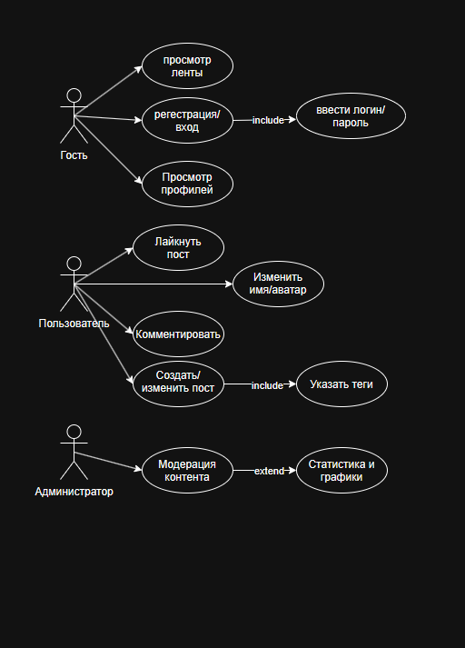
Рисунок 1 — Диаграмма вариантов использования

1.5. План разработки, риски и масштабирование
Проект рассчитан примерно на месяц и разбит на этапы, каждый следующий зависит от предыдущего: (1) анализ требований → (2) проектирование БД → (3) backend (API, аутентификация, CRUD) → (4) frontend → (5) тестирование и документация (параллельно). Разделение функций на MVP и перспективные показано на карте функций.
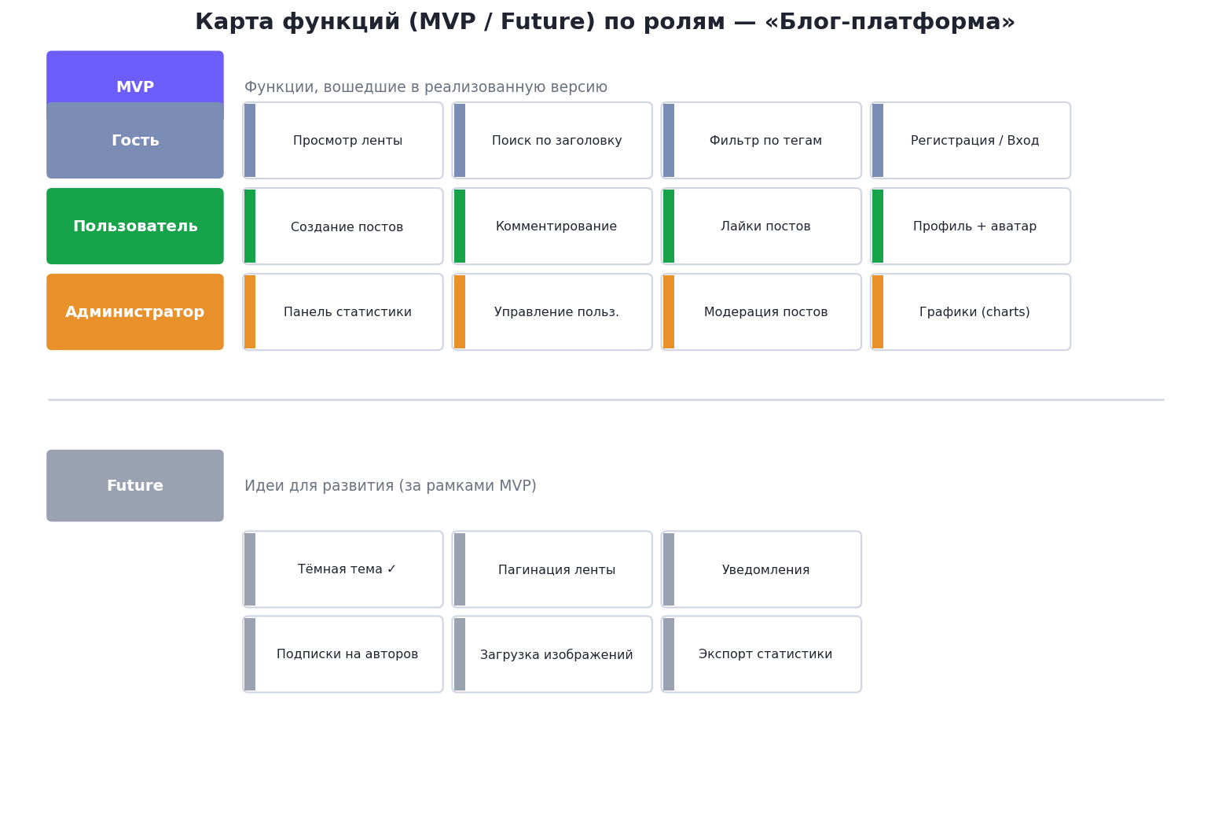
Рисунок 2 — Карта функций (MVP / Future) по ролям
Управление рисками: при работе в одиночку — сокращение объёма (минимальный набор сущностей, простой UI); проектирование БД до написания кода; меры безопасности (bcrypt, JWT, проверка прав). Масштабирование: архитектура stateless (JWT) допускает запуск нескольких экземпляров backend за балансировщиком; в перспективе — кэширование частых запросов и CDN для статики.

2. Проектирование базы данных

2.1. Сущности и связи
Из требований выделены сущности и связи между ними:
- users 1 — N posts (автор поста);
- users 1 — N comments (автор комментария);
- posts 1 — N comments (комментарии поста);
- posts N — M tags через связующую таблицу post_tags (теги поста);
- users N — M posts через связующую таблицу post_likes (лайки).
Таблица | Назначение / ключевые поля
users | Пользователи: username, email, password_hash, role, avatar_url
posts | Посты: title, content, FK author_id, даты создания/изменения
comments | Комментарии: content, FK post_id, FK author_id
tags | Теги: уникальное имя name
post_tags | Связь N:M постов и тегов (PK: post_id + tag_id)
post_likes | Связь N:M лайков (PK: user_id + post_id)
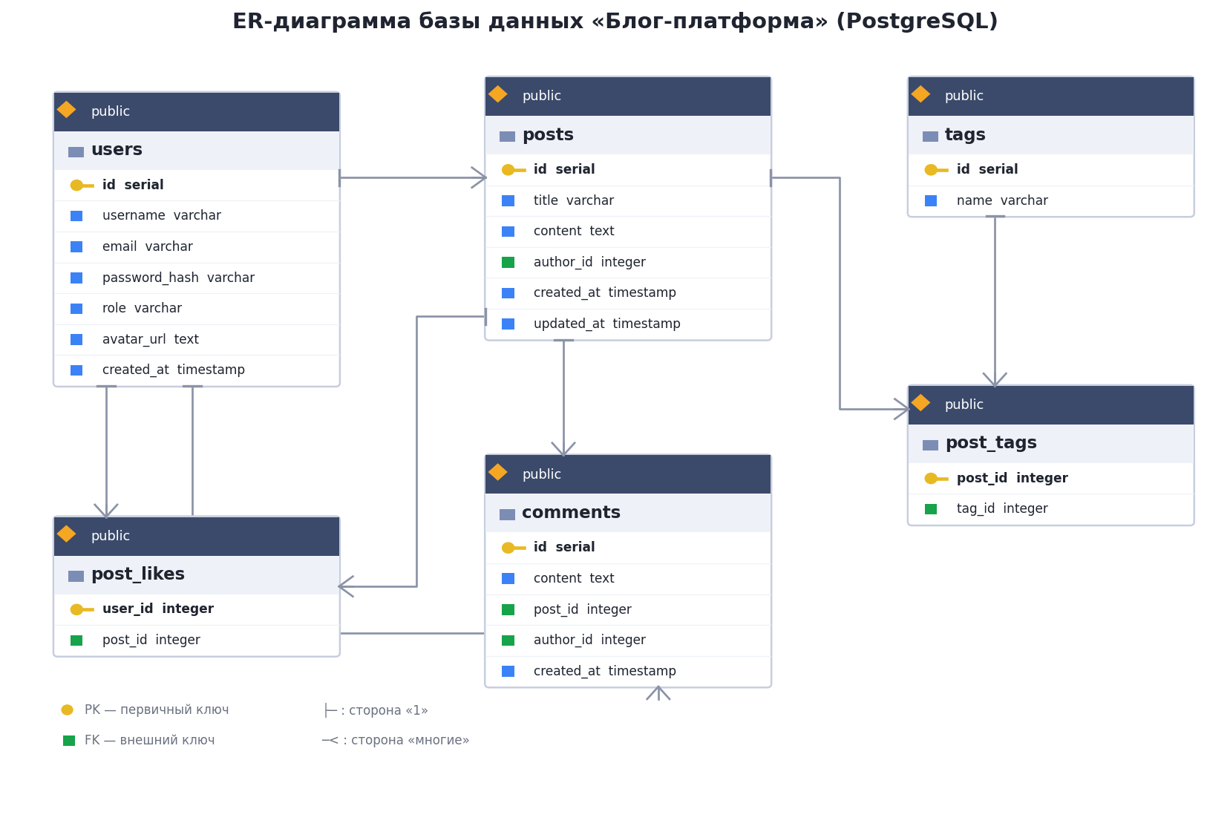
Рисунок 3 — ER-диаграмма базы данных

2.2. Ключи, типы данных, индексы
- Первичные ключи — SERIAL; связующие таблицы имеют составной PK.
- Типы: VARCHAR для коротких строк, TEXT для длинного текста, TIMESTAMP для дат.
- Ограничения целостности: PRIMARY KEY, FOREIGN KEY (ON DELETE CASCADE), UNIQUE, NOT NULL.
- Индексы на внешних ключах (author_id, post_id, tag_id) и на created_at (сортировка ленты).

2.3. Нормализация
Схема приведена к третьей нормальной форме: все атрибуты атомарны; неключевые атрибуты зависят от всего первичного ключа, а связи N:M вынесены в отдельные таблицы; транзитивных зависимостей нет — данные об авторе хранятся в users и связываются по author_id, а не дублируются. Денормализация не применяется из-за небольшого объёма данных.

2.4. Безопасность данных
- Пароли хранятся только как bcrypt-хеш (поле password_hash).
- Разграничение прав по ролям: обычный пользователь меняет лишь свои данные, администратор — любые.
- Защита от SQL-инъекций — параметризованные запросы ORM SQLAlchemy.
- Секреты (пароль БД, ключ JWT) вынесены в .env и не попадают в репозиторий.

3. Реализация и проверка базы данных

3.1. Реализация и наполнение
Таблицы создаются средствами ORM SQLAlchemy при старте приложения (эквивалентный DDL — в приложении и в файле backend/schema.sql). Скрипт create_db.py создаёт базу blog_db, seed.py наполняет её демонстрационными данными (администратор, пользователи, посты, комментарии, теги, лайки), migrate.py безопасно обновляет уже существующую базу (добавляет столбцы role, avatar_url и таблицу post_likes без потери данных).

3.2. Проверка связей и целостности
Что проверяется | Результат
Связи 1:N (users→posts, posts→comments) | OK
Связи N:M (posts↔tags, users↔posts как лайки) | OK
Каскадное удаление (пост → его комментарии, теги-связи, лайки) | OK
Ограничение UNIQUE (повтор имени/тега отклоняется) | OK
Разграничение ролей (чужой пост правит только админ) | OK

3.3. Примеры SQL-запросов
Лента с автором и числом комментариев:
SELECT p.id, p.title, u.username, COUNT(c.id) AS comments
FROM posts p JOIN users u ON u.id = p.author_id
LEFT JOIN comments c ON c.post_id = p.id
GROUP BY p.id, u.username ORDER BY p.created_at DESC;
Самые популярные посты (по числу лайков):
SELECT p.title, COUNT(pl.user_id) AS likes
FROM posts p LEFT JOIN post_likes pl ON pl.post_id = p.id
GROUP BY p.id ORDER BY likes DESC LIMIT 5;

4. Ответы на контрольные вопросы
В чём заключается анализ требований?
В выявлении и документировании того, что система должна делать. Требования делятся на функциональные (регистрация, посты, комментарии, лайки) и нефункциональные (безопасность, производительность, удобство); для наглядности составлены таблицы требований и диаграмма вариантов использования.

Какие этапы и зависимости учтены в плане разработки?
Пять последовательных этапов: анализ требований → проектирование БД → backend → frontend → тестирование (ведётся параллельно). Разделение на MVP и перспективу отражено на карте функций.

Какие основы проектирования БД усвоены?
Понятия сущности, атрибута, связи, первичного и внешнего ключей, нормализации; умение выделять сущности из требований и определять связи 1:N и N:M.

Какие принципы нормализации применены?
Схема приведена к 3НФ: атомарность (1НФ), зависимость от полного ключа с выносом связей N:M в отдельные таблицы (2НФ), отсутствие транзитивных зависимостей (3НФ).

Какие методы оптимизации производительности использованы?
Индексы на внешних ключах и поле created_at, пагинация ленты, передача только необходимых полей в списке постов.

Какие меры безопасности данных реализованы?
Хеширование паролей (bcrypt), разграничение прав по ролям, параметризованные запросы (защита от SQL-инъекций), ограничения целостности (UNIQUE, NOT NULL, FK с CASCADE), хранение секретов в .env.

Как проверена реализованная база данных?
База создана в PostgreSQL, наполнена данными и проверена запросами: подтверждены корректность связей 1:N и N:M, каскадное удаление, работа ограничений UNIQUE и разграничение прав по ролям.

Заключение
В рамках практических занятий №2–№4 выполнен полный цикл: проведён анализ требований и планирование, спроектирована нормализованная (3НФ) база данных, реализовано и проверено монолитное веб-приложение «Блог-платформа» на стеке React + FastAPI + PostgreSQL. Реализованы аутентификация с ролями, посты с тегами, комментарии, лайки, профили пользователей и панель администратора со статистикой. Все требования выполнены, работоспособность подтверждена.

Использованные источники
- Официальная документация FastAPI — https://fastapi.tiangolo.com
- Официальная документация React — https://react.dev
- Официальная документация PostgreSQL — https://www.postgresql.org/docs/
- Документация SQLAlchemy — https://docs.sqlalchemy.org

Приложение А. DDL-скрипт схемы (schema.sql)
-- ============================================================
-- ---------- Пользователи ----------
CREATE TABLE IF NOT EXISTS users (
id SERIAL PRIMARY KEY,
username VARCHAR(50) NOT NULL UNIQUE,
email VARCHAR(255) NOT NULL UNIQUE,
password_hash VARCHAR(255) NOT NULL, -- bcrypt-хеш, не сам пароль
role VARCHAR(20) NOT NULL DEFAULT 'user', -- 'user' или 'admin'
avatar_url TEXT, -- картинка-аватар (data URL) или NULL
created_at TIMESTAMP NOT NULL DEFAULT now()
);
-- ---------- Посты ----------
CREATE TABLE IF NOT EXISTS posts (
id SERIAL PRIMARY KEY,
title VARCHAR(200) NOT NULL,
content TEXT NOT NULL,
author_id INTEGER NOT NULL REFERENCES users(id) ON DELETE CASCADE,
created_at TIMESTAMP NOT NULL DEFAULT now(),
updated_at TIMESTAMP NOT NULL DEFAULT now()
);
-- ---------- Комментарии ----------
CREATE TABLE IF NOT EXISTS comments (
id SERIAL PRIMARY KEY,
content TEXT NOT NULL,
post_id INTEGER NOT NULL REFERENCES posts(id) ON DELETE CASCADE,
author_id INTEGER NOT NULL REFERENCES users(id) ON DELETE CASCADE,
created_at TIMESTAMP NOT NULL DEFAULT now()
);
-- ---------- Теги ----------
CREATE TABLE IF NOT EXISTS tags (
id SERIAL PRIMARY KEY,
name VARCHAR(50) NOT NULL UNIQUE
);
-- ---------- Связь постов и тегов (многие-ко-многим) ----------
CREATE TABLE IF NOT EXISTS post_tags (
post_id INTEGER NOT NULL REFERENCES posts(id) ON DELETE CASCADE,
tag_id INTEGER NOT NULL REFERENCES tags(id) ON DELETE CASCADE,
PRIMARY KEY (post_id, tag_id)
);
-- ---------- Лайки постов (многие-ко-многим: пользователь ↔ пост) ----------
CREATE TABLE IF NOT EXISTS post_likes (
user_id INTEGER NOT NULL REFERENCES users(id) ON DELETE CASCADE,
post_id INTEGER NOT NULL REFERENCES posts(id) ON DELETE CASCADE,
PRIMARY KEY (user_id, post_id)
);
-- ---------- Индексы для ускорения частых запросов ----------
CREATE INDEX IF NOT EXISTS idx_posts_author_id ON posts(author_id);
CREATE INDEX IF NOT EXISTS idx_posts_created_at ON posts(created_at DESC);
CREATE INDEX IF NOT EXISTS idx_comments_post_id ON comments(post_id);
CREATE INDEX IF NOT EXISTS idx_comments_author_id ON comments(author_id);
CREATE INDEX IF NOT EXISTS idx_post_tags_tag_id ON post_tags(tag_id);
CREATE INDEX IF NOT EXISTS idx_post_likes_post_id ON post_likes(post_id);

